|  |  |  |
| --- | --- | --- |
| 強化学習によるFloodIt最適方策導出 | | |
| 2I 無所属 | | 9番 | 加藤 愛斗 | |

1. **はじめに**

FloodItと呼ばれるゲームに対する最適な解法(最小行動数でゲームを攻略する方法)は見つかっていない。この問題を解決するために本研究では，深層強化学習を利用して、最適方策の導出を試みる。

1. **Flood It**
   1. ゲーム説明

許可されたステップ未満でゲームボード全体を1色に染めるゲーム。(図1)

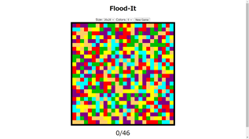

1. 現在の解放